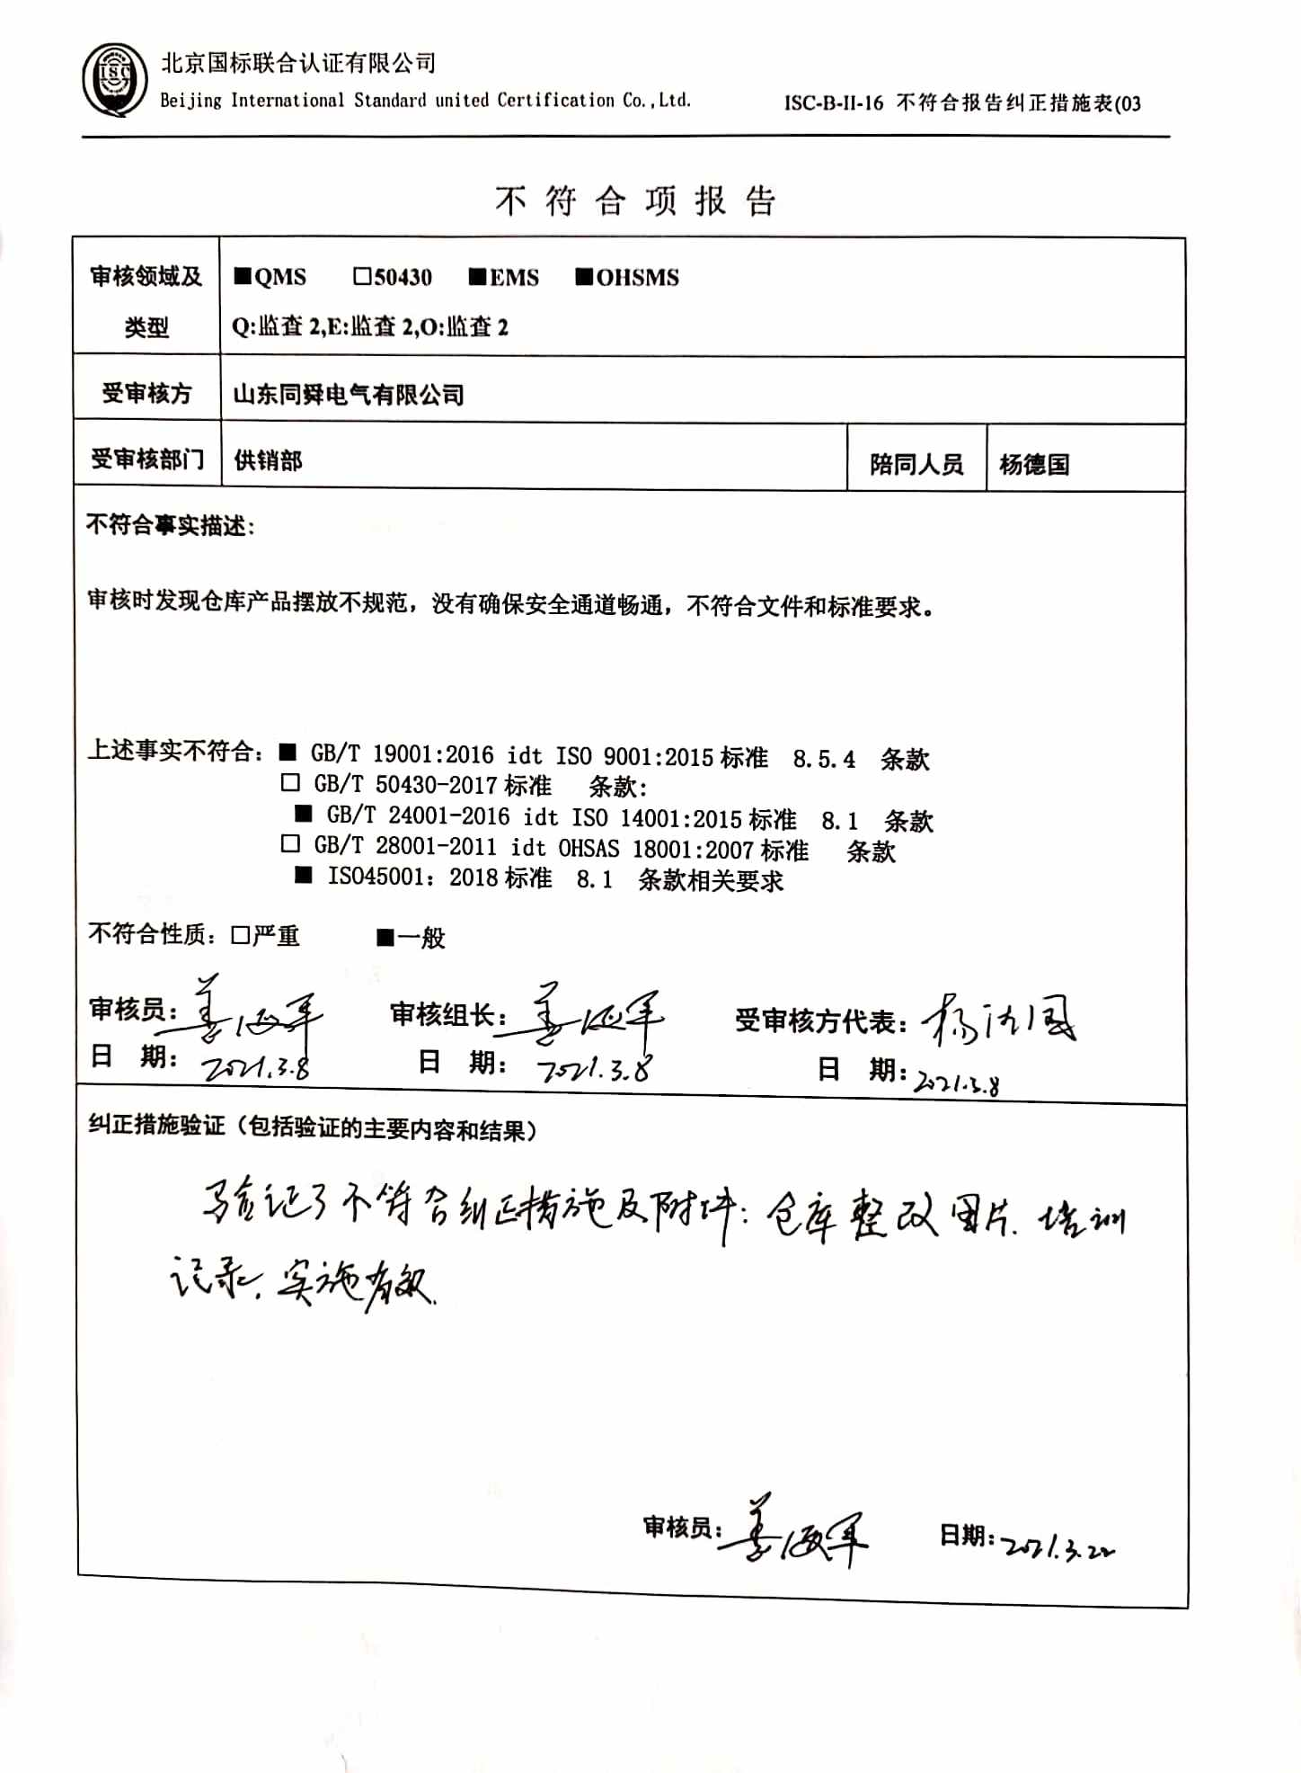不 符 合 项 报 告

|  |  |  |  |
| --- | --- | --- | --- |
| **审核领域及类型** | **■QMS** **□50430** **■EMS** **■OHSMS**  **Q:监查2,E:监查2,O:监查2** | | |
| **受审核方** | **山东同舜电气有限公司** | | |
| **受审核部门** | **供销部** | **陪同人员** | **杨德国** |
| **不符合事实描述:**  **审核时发现仓库产品摆放不规范，没有确保安全通道畅通，不符合文件和标准要求。**  **上述事实不符合：**■ **GB/T 19001:2016 idt ISO 9001:2015标准 8.5.4 条款**  **□ GB/T 50430-2017标准 条款:**  ■ **GB/T 24001-2016 idt ISO 14001:2015标准 8.1 条款**  **□ GB/T 28001-2011 idt OHSAS 18001:2007标准 条款**  ■ **ISO45001：2018标准 8.1 条款相关要求**  **不符合性质：□严重**■**一般**  **审核员： 审核组长： 受审核方代表：**  **日 期： 日 期： 日 期：** | | | |
| **纠正措施验证（包括验证的主要内容和结果）**  **审核员： 日期：** | | | |

不符合项纠正措施表

|  |
| --- |
| C:\Users\DELL\AppData\Local\Microsoft\Windows\INetCache\Content.Word\扫描全能王 2021-03-22 06.51_9.jpg**不符合项事实摘要：**  **审核时发现仓库产品摆放不规范，没有确保安全通道畅通，不符合文件和标准要求。** |
| **纠正情况：**  **马上组织人员整理产品，确保安全通道畅通。** |
| **原因分析：**  **仓库管理人员对产品防护和消防要求学习不足。** |
| **纠正措施：**  **对仓库管理人员进行培训教育。**  **预定完成日期：** |
| **举一反三检查情况：**  **再查看其他区域有无类似情况，未发现。** |
| **受审核方纠正措施有效性的验证：**  **纠正措施有效。**  **验证人： 日期：** |

**受审核方代表： 日期:**

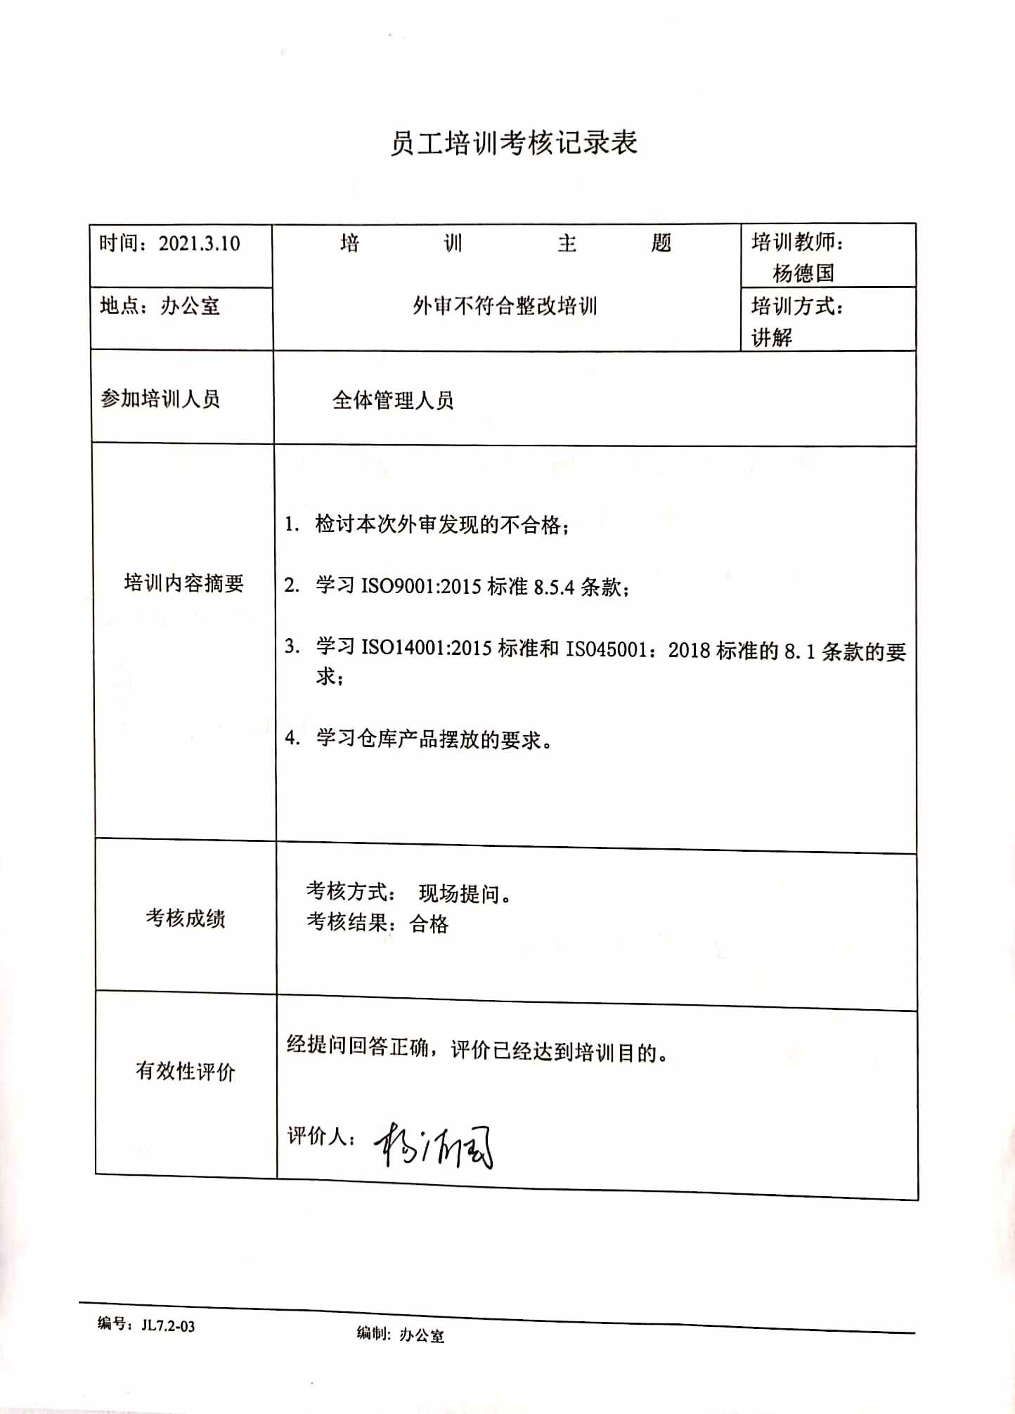

**整改前：**

**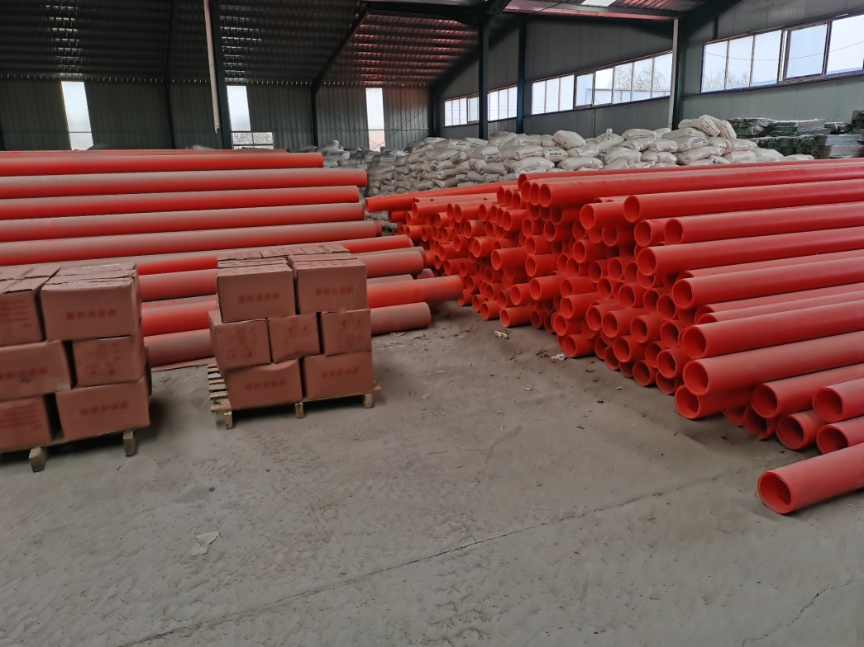**

**整改后：**

**